SK-RSD3020型热舒适度测试仪
热舒适度测试仪主要是用来监测、记录、计算和现实室内环境数据如温湿度、黑球温度、空气微风速、辐射热、热舒适度指标PMV等，并自动计算WBGT、PMV—PPD等参数。是目前国内乃至国际上功能的室内环境与空气质量测试仪之一。
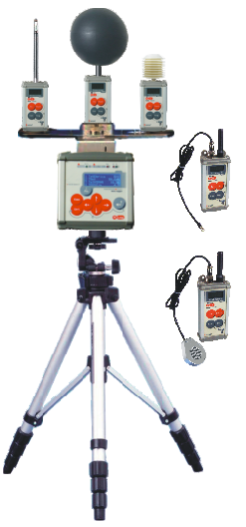
适用标准：
GB/T50785-2012《民用建筑室内热湿环境评价标准》
GB/T 18049-2017 《热环境的人类工效学 通过计算PMV
和PPD指数与局部热舒适准则对热舒适进行分析测定与解释》
产品介绍:
主要是用来监测、记录、计算和现实室内环境数据如温湿度、黑球温度、空气微风速、热舒适度指标PMV等，并自动计算WBGT、PMV—PPD等参数。是目前国内乃至国际上功能强大的室内环境与空气质量测试仪之一。
产品优势:
■ 软件实时同步监控显示，可上传数据;
■ 自动生成报告所需各种类型文件，可输出数据和图表，中文界面;
■ 自动计算各热指数如PMV/PPD等;
■ 存储显示所有各项热参数：空气温度，风速，湿球温度，相对湿度等。
技术参数:
表面温度：-40~100℃，分辨率：0.0625℃，精度：±0.1℃
空气温度：-40~100℃，分辨率：0.0625℃，精度：±0.1℃
环境温度：-40~100℃，分辨率：0.0625℃，精度：±0.1℃
环境湿度：10~99%RH，分辨率：0.1%RH，精度：±3%RH
黑球温度：-30~120℃，分辨率：0.1℃，精度：±0.3℃
定向辐射：0~2kW/m2,精度：±5%
风 速：0~60m/s，分辨率：0.1m/s
精 度：±0.2m/s(当风速0～5 米/秒范围内)
＜测量值的3%（当风速＞5 米/秒）

